Presseinformation

Liebherr-Großauftrag: WASEL investiert 60 Millionen Euro

⸺⸺
- WASEL baut als neues Tochterunternehmen der Hagedorn Unternehmensgruppe die enge Zusammenarbeit mit Liebherr aus und platziert Großauftrag
- Im Kran-Paket enthalten: LTM 1750-9.1, LR 1700-1.0, LR 11000, LTC 1050-3.1E, LRT 1130-2.1
- Nachhaltigkeit, störungsfreier und effizienter Einsatz sowie Homogenität in der Bedieneranwendung überzeugen zum Kauf der neuen Liebherr-Krane
Als neues Tochterunternehmen der Hagedorn Unternehmensgruppe setzt die WASEL GmbH die enge Zusammenarbeit mit Liebherr fort und baut sie weiter aus. Bei einem neuen Großauftrag über 60 Millionen Euro hat WASEL neben weiteren Liebherr-Geräten einen LTC 1050-3.1E, einen LRT 1130-2.1, einen LTM 1750-9.1, einen LR 1700-1.0 und einen LR 11000 gekauft. Die neuen Krane sollen der fortlaufenden Modernisierung der Geräteflotte unter Berücksichtigung von Nachhaltigkeitsaspekten dienen. Dabei ist es WASEL wichtig, einen störungsfreien und effizienten Einsatz beim Kunden sicherzustellen.
Ehingen (Donau) (Deutschland), 9. Dezember 2022 – Die WASEL GmbH setzt als neues Tochterunternehmen der Hagedorn Unternehmensgruppe die enge Zusammenarbeit mit Liebherr über alle Produktgruppen hinweg fort und baut sie weiter aus. Neben einer umfangreichen Bestellung von Liebherr-Turmdrehkranen und seitens Hagedorn von Baumaschinen, hat WASEL in mehrere neue Liebherr-Mobilkrane investiert, darunter auch die beiden vor Kurzem auf der Bauma vorgestellten neuen Krane LTC 1050-3.1E und LRT 1130-2.1. Zu den größten Kranen des Pakets gehören der Liebherr-Mobilkran LTM 1750-9.1 sowie die Liebherr-Raupenkrane LR 1700-1.0 und LR 11000.
Die beiden Raupenkrane sind bereits das jeweils zweite Gerät ihres Typs im Fuhrpark von WASEL. „Homogenität in der Bedieneranwendung und im Werkstattbetrieb sowie die Sicherstellung des störungsfreien und effizienten Einsatzes beim Kunden, sind uns besonders wichtig“, erklärt Geschäftsführer Matthias Wasel die Investition in die Liebherr-Krane. „Wir möchten mit den Ersatz- und Erweiterungsinvestitionen zur fortlaufenden Modernisierung der Geräteflotte unter Berücksichtigung von Nachhaltigkeitsaspekten bezüglich der Abgasnorm beitragen“, so Matthias Wasel weiter. Gemeinsam mit seinem Bruder Thomas Wasel führt er nach wie vor die Geschäfte des Unternehmens.
Zero-Emission: LTC 1050-3.1E mit elektrischem Antrieb
Für Nachhaltigkeit und CO₂-Reduktion spielt auch der von WASEL gekaufte LTC 1050-3.1E mit elektrischem Antrieb des Oberwagens eine wichtige Rolle. Bei diesem Kompaktkran, der sowohl über einen konventionellen Antrieb als auch einen Elektromotor verfügt, können Kranbewegungen optional mit Strom ausgeführt werden. Die neue Variante des kompakten 50-Tonners reduziert CO₂-Emissionen und erfüllt die Voraussetzungen für den Betrieb auf „Zero Emission“-Baustellen. Es bleiben alle bisherigen Nutzungseigenschaften des Kompaktkrans erhalten, unabhängig davon, ob er im Kranbetrieb mit Elektromotor oder Verbrenner betrieben wird.
Ein weiterer neuer Kran des Großauftrags ist der Liebherr-Geländekran LRT 1130-2.1. Der leistungsstarke Teleskopkran bietet mit 130 Tonnen die höchsten Tragkräfte und den längsten Teleskopausleger aller 2-Achs-Geländekrane weltweit – und punktet zusätzlich mit wirtschaftlichem Transport und Sicherheit.
Starke Krane für die Klimawende
„Windenergie ist ein entscheidender Bestandteil der deutschen Energiewende-Strategie. Tausende neue Windenergieanlagen mit hoher Kapazität müssen errichtet und ausgediente, kleinere Anlagen zurückgebaut werden“, ist sich Thomas Wasel sicher. Im oberen Traglastbereich verstärkt sich WASEL mit einem LTM 1750-9.1, einem LR 1700-1.0 und einem LR 11000. Diese Krane sind speziell auf die stetig wachsenden Anforderungen bei der Montage von Windenergie-Anlagen ausgelegt.
„Insgesamt steht die deutsche Industrie vor immensen Investitionen in Werke und Anlagen, um bis 2045 klimaneutral produzieren zu können. Die Umgestaltung erfordert das passende Gerät, perfekt vorbereitete Flächen sowie höchste Umwelt- und Arbeitssicherheitsstandards. Seit langem sind die WASEL-Krane ein zuverlässiger Partner für die Wartung und Instandsetzung von Industrieanlagen. Hagedorn ergänzt das Portfolio um Kompetenzen bei Rückbau und Entsorgung“, erklärt Thomas Hagedorn, geschäftsführender Gesellschafter der Hagedorn Unternehmensgruppe. „Egal, ob Kohleausstieg, die Modernisierung von Industrie, Straßen und Brücken oder der Ausbau von Windkraft, Wasserstoff und Stromtrassen oder die Digitalisierung der Baubranche – für Hagedorn und WASEL gibt es gemeinsam eine Menge zu tun“, ist Thomas Hagedorn überzeugt. Den beiden Familienunternehmen ist es jetzt und für die Zukunft wichtig, dass Wirtschaft, Mensch und Umwelt gleichermaßen im Mittelpunkt stehen. Deshalb setzen sich alle Beteiligten für einen verantwortungsvollen Umgang mit Ressourcen, das kluge Schließen von Kreisläufen und den Klimaschutz ein.
Über die WASEL GmbH
Die WASEL GmbH mit Hauptsitz im rheinländischen Bergheim sowie zehn weiteren Standorten in Nordrhein-Westfalen beziehungsweise Berlin bietet Komplettdienstleistungen rund um Schwerlastlogistik an. Zudem ist die WASEL GmbH Liebherr-Werkshändler für Turmdrehkrane. Seit über sieben Jahrzehnten verbindet man ausgereifte Projektierung, innovative Technik und konsequentes Sicherheitsdenken mit dem Namen WASEL.
Heute verfügt das Unternehmen über einen Geräte- und Fuhrpark von über 700 Einheiten: Mobil-, Gitter- und Raupenkrane modernster Bauart, Schwerlastfahrzeuge sowie Turmdrehkrane. Mit mehr als 400 Fachkräften löst die WASEL GmbH die anspruchsvollen Aufgabenstellungen für Kunden aus Industrie, Petrochemie und vielen weiteren Bereichen der Wirtschaft.
Über die Hagedorn Unternehmensgruppe
Die Hagedorn Unternehmensgruppe ist Deutschlands leistungsstärkster Rundum-Dienstleister in den Bereichen Abbruch, Entsorgung, Tiefbau und Flächenrevitalisierung. Die Prozesskette der Gruppe umfasst zudem die Sanierung von Altlasten, Recycling und das Stoffstrommanagement, die Erstellung von industriellen Außenanlagen sowie die Entwicklung neuer Nutzungskonzepte. Seit dem Zusammenschluss mit der WASEL GmbH im Juli 2021 ergänzen Schwerlastlogistik und Kranservices das Portfolio. Das Familienunternehmen mit Barbara und Thomas Hagedorn an der Spitze erzielte im Geschäftsjahr 2021 einen Umsatz von über 328 Millionen Euro. Damit gehört der im Jahr 1997 von Thomas Hagedorn gegründete Betrieb mit seinen über 1500 Mitarbeitern zu den Top 4 der größten und erfolgreichsten Abbruchunternehmen der Welt. Neben dem Hauptsitz in Gütersloh ist Hagedorn heute mit zusätzlichen Standorten deutschlandweit aktiv.
Über die Liebherr-Werk Ehingen GmbH
Die Liebherr-Werk Ehingen GmbH ist einer der führenden Hersteller von Mobil- und Raupenkranen. Die Palette der Mobilkrane reicht vom 2-achsigen 35 Tonnen-Kran bis zum Schwerlastkran mit 1.200 Tonnen Traglast und 9-achsigem Fahrgestell. Die Gittermastkrane auf Mobil- oder Raupenfahrwerken erreichen Traglasten bis 3.000 Tonnen. Mit universellen Auslegersystemen und umfangreicher Zusatzausrüstung sind sie auf den Baustellen in der ganzen Welt im Einsatz. 3.800 Mitarbeiter sind am Standort in Ehingen beschäftigt. Ein umfassender, weltweiter Service garantiert eine hohe Verfügbarkeit der Mobil- und Raupenkrane. Im Jahr 2021 wurde ein Umsatz von 2,33 Milliarden Euro im Ehinger Liebherr-Werk erwirtschaftet.
Über die Firmengruppe Liebherr
Die Firmengruppe Liebherr ist ein familiengeführtes Technologieunternehmen mit breit diversifiziertem Produktprogramm. Das Unternehmen zählt zu den größten Baumaschinenherstellern der Welt. Es bietet aber auch auf vielen anderen Gebieten hochwertige, nutzenorientierte Produkte und Dienstleistungen an. Die Firmengruppe umfasst heute über 140 Gesellschaften auf allen Kontinenten. In 2021 beschäftigte sie mehr als 49.000 Mitarbeiterinnen und Mitarbeiter und erwirtschaftete einen konsolidierten Gesamtumsatz von über 11,6 Milliarden Euro. Gegründet wurde Liebherr im Jahr 1949 im süddeutschen Kirchdorf an der Iller. Seither verfolgen die Mitarbeitenden das Ziel, ihre Kunden mit anspruchsvollen Lösungen zu überzeugen und zum technologischen Fortschritt beizutragen.

Bild
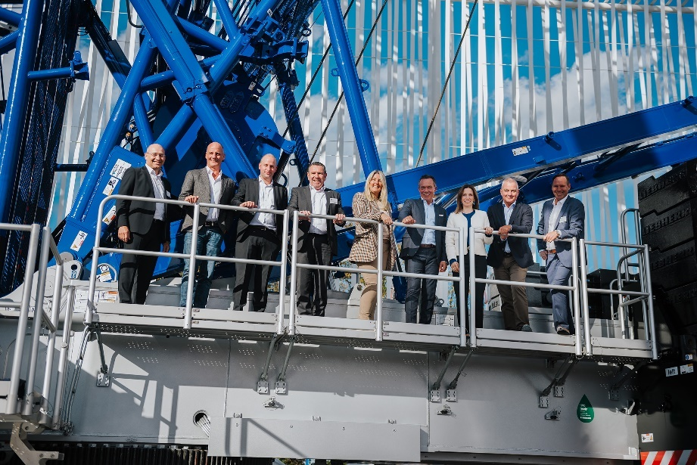
lwe-wasel-bauma-2022.jpg
Auf weitere gute Zusammenarbeit: Wasel, Hagedorn und Liebherr gemeinsam auf der Bauma in München (v.l.n.r.): Erich Schneider (Liebherr-Werk Ehingen GmbH), Matthias Wasel (Wasel GmbH), Christian Hülsewig (Hagedorn Unternehmensgruppe), Christoph Kleiner (Liebherr-Werk Ehingen GmbH), Barbara Hagedorn (Hagedorn Unternehmensgruppe), Thomas Hagedorn (Hagedorn Unternehmensgruppe), Sophie Albrecht (Mitglied des Verwaltungsrats der Liebherr-International AG), Thomas Wasel (Wasel GmbH), Dieter Walz (Liebherr-Werk Ehingen GmbH).

Kontakt
Wolfgang Beringer
Marketing and Communication
Telefon: +49 7391 / 502 - 3663
E-Mail: wolfgang.beringer@liebherr.com
Veröffentlicht von
Liebherr-Werk Ehingen GmbH
Ehingen (Donau) / Deutschland
www.liebherr.com

